USO DE UN ESCANER COMERCIAL PARA LA DIGITALIZACIÓN Y MEDICIÓN DE PLACA ASTRONÓMICA
Magdiel Márquez H.

INTRODUCCIÓN
EIntroducción En el siglo XVII la astronomía evolucionaría con la invención, desarrollo e implementación de las fotografía como herramienta en el estudio de los astros. Al capacitar las observaciones de cientos de objetos muy tenues del cielo que a simple vista no son apreciables, son captados y por lo tanto, permite llevar un mejor registro de ellos. Sin embargo la fotografía aportó nuevos problemas que necesitarían solución, entre ellos, medir con precisión las coordenadas (x,y) en la placa fotografica.
En búsqueda de una solución, se creo el microdensitómetros PDS ("Photometric Data System") los cuales son un tipo de Máquinas para la digitalización de placas fotográficas con precisión, necesario para hacer un estudio astrometrico. Sin embargo, los PDS tiene las desventajas de ser de difícil acceso, ya que existen un numero reducido de estos al rededor del mundo, la digitalización de una placa completa es bastante lenta, y su gran tamaño y peso impide su transporte.
En [3], se presenta un método original para la digitalización astrométrica de las placas Carte du Ciel de San Fernando.El siguiente proyecto, realizado en la fundación Centro de Investigaciones de Astronomía "Francisco J.Duarte" consiste en estudiar la efectividad del escáner que posee la UNAM

METODOLOGÍA
El escáner, al no ser un sistema prefecto, las coordenadas digitalizadas (x_n,y_n), difieren de la coordenadas reales (x,y) en la placa. Para la corrección de dicho error se digitalizo una placa del cinturón de Orión; luego se digitalizo la misma placa rotada 90 grados. Luego, se referirá a la placa A y placa B respectivamente, con la finalidad de compararla entre si para reducir los errores sistemáticos introducidos por el escáner. Como el carro se desplaza de manera no uniforme sobre la imagen, al digitalizarse los mayores errores que introduce el escáner pertenece al eje Y mientras que el eje X se considera “estable”. Al rotar y trasladar un eje estable de la placa A y la compáralo con el eje “malo” de la placa B, se puedria conseguir un patrón para la corrección de ese eje. Se conoce que la matriz de rotación y la de translación es: (1) .
Se considero “estable” al eje X en ambas placas pero este eje tiene un error sistemático no despreciable. Para eliminar dicho error se debe hacer una comparación con un medio externo al sistema, es decir, el cielo.

RESULTADOS
Se procedió a usar los polinomios interpolantes para conseguir la función que mejor ajusta a esta tendencia y proceder a suprimir dichos errores sistemáticos siguiendo un el modelo de [2]. Despues de un proceso iterativo se conseguio, la siguente grafica:
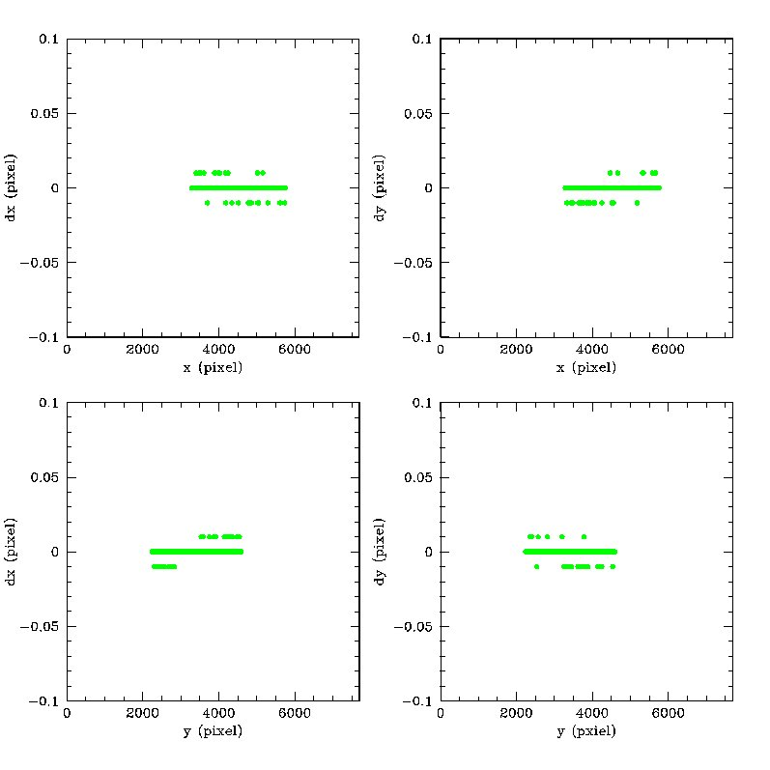
Figura 1. Correción de los errores sitematicos

La cual muestra como dichos errores sistematicos se ha corregido. Al reducir la placa se consigue patrón de distorsión por el orden de 2’’ o 5.3 micras de metros.

CONCLUSIONES
Usando del patrón de referencia se puede refinar la corrección de escáner para optimizar la medición. Se puede usar el escáner de la UNAM para la digitalización astrométrica usando la metodología planteada obteniendo una precisión astrométrica aceptable.

REFERENCIAS
[1] Stock J. (1981): RmxAA, 6, pp 115
[2] Stock J. y Abad C. (1988): RmxAA, 16, pp 63
[3] Vicente B. (2008): Ph.D. Tesis. Universidad de
Zaragosa (España)
[4] Meyer C. (2000): Libro Matriz Análysis and Applied Algebra Linear, 1ra edición. Editorial Siam

